Podgorica,08.12.2025.god

Predmet: Pojašnjenje 1 tenderske dokumentacije za otvoreni postupak javne nabavke za nabavku usluga Program razvoja ljudskih resursa u turizmu 2027.-2029. godine s Akcionim planom

Shodno članu 95 Zakona o javnim nabavkama („Službeni list CG“, br. 74/19, 3/23,11/23 i 84/24), privredni subjekt se dana 05.12.2025.godine obratio preko ESJN u vezi sa pojašnjenjem tenderske dokumantacije broj: 13-426/25-1426 /3 od 01.12.2025.godine, šifra postupka 103436, a vezano za otvoreni postupak javne nabavke za nabavku usluga Program razvoja ljudskih resursa u turizmu 2027.-2029. godine s Akcionim planom.

PITANJE 1:

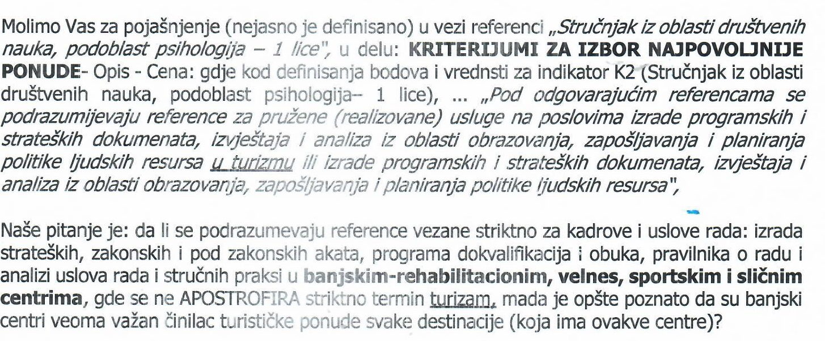

Odgovor: Za stručnjaka iz oblasti društvenih nauka, podoblast psihologija (K2) Naručilac je Tenderskom dokumentacijom definisao: ”Pod odgovarajućim referencama se podrazumijevaju reference za pružene (realizovane) usluge na poslovima izrade programskih i strateških dokumenata, izvještaja i analiza iz oblasti obrazovanja, zapošljavanja i planiranja politike ljudskih resursa u turizmu ili izrade programskih i strateških dokumenata, izvještaja i analiza iz oblasti obrazovanja, zapošljavanja i planiranja politike ljudskih resursa”, a što podrazumijeva opisane usluge (poslove) u turizmu u kom slučaju ne mora da se izričito koristiti termin “ u turizmu” već se iz opisa usluga (poslova) utvrđuje da li pripadaju toj oblasti- turizmu.

Takođe, Naručilac je u ovom dijelu definisao i mogućnost dostavljanja referenci za pružene (realizovane) usluge na poslovima “ili izrade programskih i strateških dokumenata, izvještaja i analiza iz oblasti obrazovanja, zapošljavanja i planiranja politike ljudskih resursa”, bez preciziranja, što znači da se reference ne zahtijevaju striktno u turizmu.

Komisija za sprovođenje postupka javne nabavke

